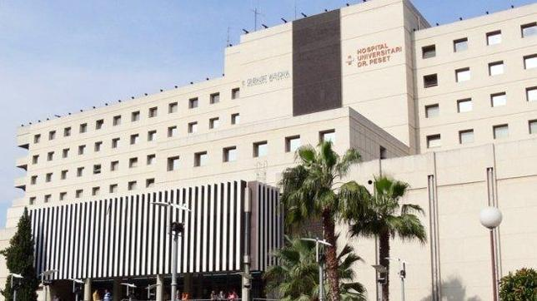



Junio

15



Salón de actos

1ª Planta

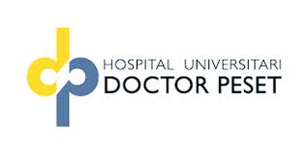

**XVII REUNION EXTRAORDINARIA S.V.C.**



**PROGRAMA**

**8 : 30 - 9 : 00 RECOGIDA DOCUMENTACIÓN**

**9 : 00 - 9 : 45 MESA DE COMUNICACIONES LIBRES**

**9 : 45 - 10 : 00 INAGURACION OFICIAL**

**10 : 00 - 11 : 00 TEMA:**

***« Estado actual de la Cirugía Bariátrica en la Comunidad Valenciana »***

**11 : 00 - 11: 30 PAUSA CAFE**

**11 : 30 - 13 : 00 MESA REDONDA**

***« Estado actual del Tratamiento Quirúrgico del Reflujo Gastroesofágico»***

**13 : 00 - 13 : 15 Entrega de Premios de la SVC, Becas Medtronic y entrega Premio a la Mejor Comunicación Libre**

**13 : 15 - 14 : 00 NOMBRAMIENTO SOCIOS DE HONOR**

**- Dr. Eduardo de la Morena Valenzuela**

**- Dr. Carlos Sanchís Aldas**

**- Dr. Pablo Enriquez Valens**

**14 : 00 - 14 :15 ACTO DE CLAUSURA**

**14 :15 COMIDA DE TRABAJO**

